Nature et transformation de l'énergie
Énergie lumineuse
Énergie électrique
Énergie lumineuse
Énergie éolienne
Énergie éolienne
Énergie électrique
Énergie électrique
Énergie électrique
Énergie d'entrée
(consommée)
Énergie de sortie
(restituée)
Énergie consommée (électricité : watt)
Énergie restituée (lumière : lux)
Lampe à incandescence
95 % de perte en énergie thermique
5 % d'énergie lumineuse
Classe G
Efficacité énergétique =
Lampe à DEL ou LED
1% de perte en énergie thermique
99% d'énergie lumineuse
Classe A
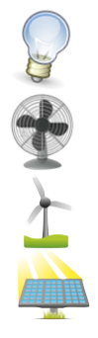
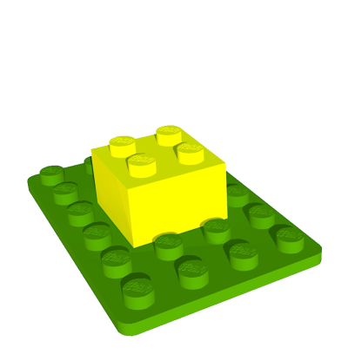

Chaîne d'énergie
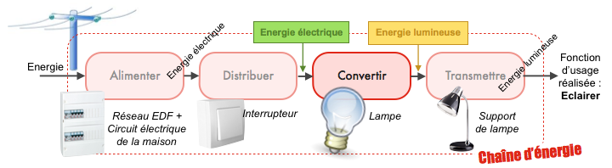


Efficacité énergétique
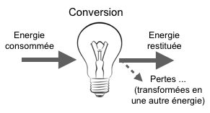
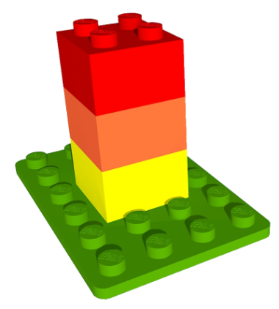
Ne pas confondre efficacité énergétique et faible consommation énergétique ! Car par exemple une lampe peut consommer peu mais éclairer faiblement !
La lampe la plus efficace sera celle qui éclaire le plus pour un minimum de consommation.
Plus généralement, l'efficacité énergétique d'un système est définie comme le rapport entre l'énergie restituée utilement en sortie de ce système, et l'énergie consommée en entrée de ce système
Cette notion d'efficacité énergétique s'applique à tous les appareils : congélateur, chauffage, lave vaisselle, …
Elle est représentée par une étiquette : lettre A pour les plus efficaces à lettre G pour les plus énergivores.


